**Hľadáme zaujímavé slovenské projekty, ktoré zabodujú v súťaži Európska cena za podporu podnikania**

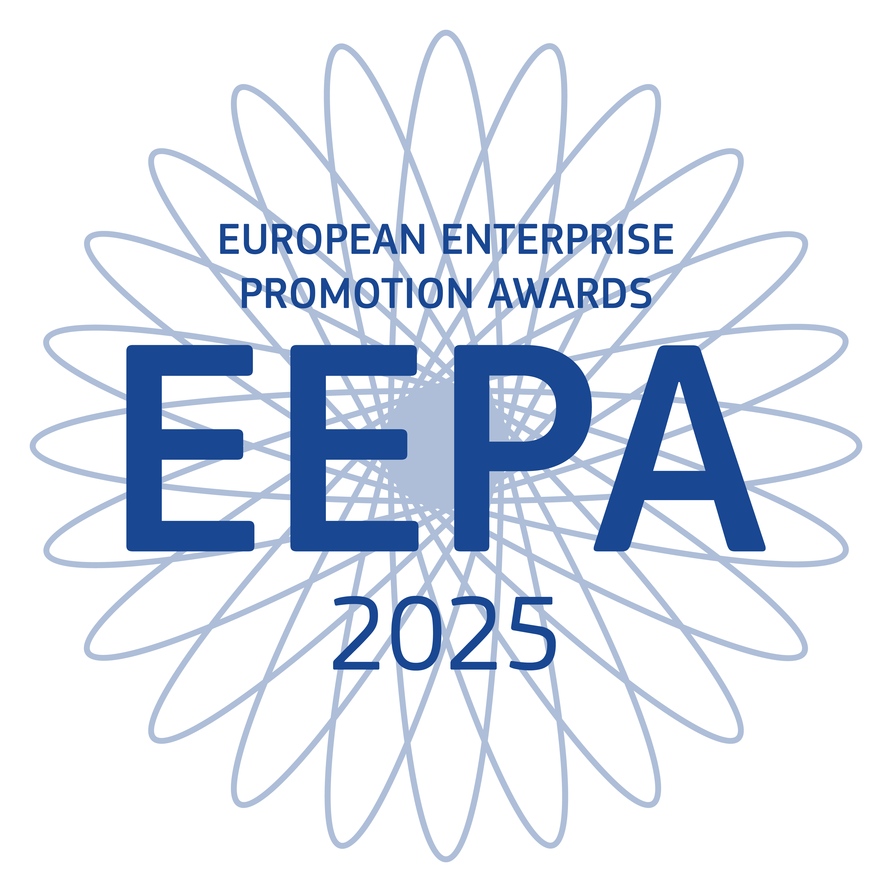

**Aj Váš projekt sa môže stať víťazom slovenského kola a dostať možnosť prezentovať sa na európskom trhu**. Postupujúce dva slovenské projekty dostanú pozvánku na záverečnú konferenciu SME Assembly v Kodani, kde budú mať možnosť zúčastniť sa networkingu, workshopov, prednášok od prestížnych ekonómov s preplatenými cestovnými a ubytovacími nákladmi.

Víťaz kategórie v rámci **Európskeho kola** získa unikátnu trofej špeciálne navrhnutú k danému podujatiu. Kultúrny zážitok z historického mesta, ochutnávku tradičnej kuchyne a architektúry. Profesionálne zhotovené video projektu na použitie pre sociálne média, web atď. Prezentáciu iniciatívy prostredníctvom tlače, webovej stránky EK Promoting Enterprise/ EEPA Compendium.

**Čo je EEPA?**

Cieľom **Európskej ceny na podporu podnikania** je odmeniť výnimočné projekty a iniciatívy, ktoré podporujú podnikateľské aktivity. Ocenenia majú tiež za cieľ zvýšiť povedomie o podnikaní, ako aj povzbudiť a inšpirovať potenciálnych podnikateľov.

**Chcete sa zapojiť?**

Môžete to skúsiť aj vy! Musíte byť podnikatelia, malé a stredné podniky, národné organizácie, mestá, regióny a obce, šancu majú aj verejno-súkromné partnerstvá medzi orgánmi verejnej moci a podnikateľmi. Tiež vzdelávacie programy a podnikateľské organizácie zo všetkých členských štátov EÚ, alebo z pridružených krajín alebo pridružené krajiny v rámci piliera MSP programu jednotného trhu pre konkurencieschopnosť a inovácie (CIP), ktoré sa podieľajú na úspešných projektoch zameraných na naštartovanie ekonomiky na národnej, regionálnej alebo miestnej úrovni.

**Ako to funguje?**

Súťaž má dve výberové kolá. Na postup do celoeurópskeho kola je potrebné, aby sa súťažiaci najskôr zúčastnili národného kola súťaže. Odborná porota napokon vyberie víťazov súťaže, ktorí budú vyhlásení na slávnostnom odovzdávaní cien v novembri 2025.

**Dôležité termíny**

**18.06. 2025** - Uzávierka národného kola

**18.07. 2025** – Uzávierka Európskeho kola

**10. - 12. 11. 2025** - Európsky galavečer a vyhlásenie víťazov (miesto konania: Kodaň, Dánsko; počas konferencie SME Assembly)

**Ocenenie sa udeľuje v 6 kategóriách:**

1. **Zlepšenie podnikateľského prostredia a podpora podnikateľského ducha:** oceňuje projekty, ktoré podporujú podnikateľské myslenie.

*Príklady: Podujatia a kampane na podporu podnikania a kultúry, ktoré podporujú tvorivosť, inovácie a prijímanie rizika, spolu s opatreniami na zníženie byrokracie, začatie činnosti nových podnikov, podporu prevodu vlastníctva podnikov, uľahčenie prístupu MSP na trhy verejného obstarávania.*

1. **Investovanie do podnikateľských zručností:** oceňuje projekty na zlepšenie podnikateľských, manažérskych a zamestnaneckých zručností.

*Príklady: Podpora špecifických zručností, ako sú technické zručnosti potrebné v remeselnom odvetví, jazykové schopnosti, digitálne zručnosti; programy mobility a mentorstva pre podnikateľov, vzdelávanie v oblasti podnikania na školách a univerzitách*

1. **Podpora digitálnej transformácie:** oceňuje projekty, ktoré podporujú digitálnu transformáciu podnikov, čo im umožňuje vyvíjať, uvádzať na trh a využívať digitálne technológie, výrobky a služby akéhokoľvek druhu.
2. **Podpora internacionalizácie podnikania:** oceňuje inovatívne politiky a projekty, ktoré pomáhajú MSP expandovať na nové trhy, podporujú cezhraničný obchod a pomáhajú internacionalizácii.

*Príklady: Projekty na podporu medzinárodnej obchodnej spolupráce, informačné nástroje alebo nástroje na vyhľadávanie partnerov, podporné služby alebo programy, ktoré pomáhajú MSP pri odchode do zahraničia.*

1. **Podpora udržateľnej transformácie:** oceňuje politiky a projekty, ktoré podporujú udržateľný prechod a environmentálne aspekty, ako je obehové hospodárstvo, klimatická neutralita, čistá energia, efektívne využívanie zdrojov alebo biodiverzita, napríklad prostredníctvom rozvoja udržateľných zručností a vytvárania partnerstiev, ako aj financovania.
2. **Zodpovedné podnikanie prístupné pre všetkých:** oceňuje projekty, ktoré podporujú sociálnu zodpovednosť malých a stredných podnikov. V tejto kategórii sa oceňuje aj úsilie o podporu podnikania medzi znevýhodnenými skupinami, ako sú nezamestnaní, najmä dlhodobo nezamestnaní, legálni migranti, zdravotne postihnutí alebo príslušníci etnických menšín.

* Okrem toho porota udelí **Veľkú cenu poroty** iniciatíve z ktorejkoľvek kategórie na podporu podnikania v Európe, ktorú bude považovať za **projekt s najväčším dopadom a inováciou.**

**Podrobné informácie o súťaži nájdete na stránke:**

<https://futurium.ec.europa.eu/en/promoting-enterprise/european-enterprise-promotion-awards>

* **LinkedIn:**[**Promoting Enterprise**](https://www.linkedin.com/company/promoting-enterprise/?viewAsMember=true)
* **Facebook:**[**PromotingEnterprise**](https://www.facebook.com/PromotingEnterprise/)
* **Instagram:**[**promotingenterprise**](https://www.instagram.com/promotingenterprise/)
* **YouTube:**[**PromotingEnterprise**](https://www.youtube.com/user/PromotingEnterprise)

Informácie o národných kolách súťaže vám poskytne národné kontaktné miesto:

**Lucia Kurcz – SBA - Slovak Business Agency,** Trnavská cesta 486/100821 04 Bratislava, Slovakia,   
Tel: + 421 908 328 459, Email: [kurcz@sbagency.sk](mailto:kurcz@sbagency.sk)

**Iniciatíva Európskej komisie, GR pre vnútorný trh, priemysel, podnikanie a MSP**